- Оценка TVP-FAVAR-SV проводилась с использованием графического интерфейса пакета BEAR toolbox в matlab: https://github.com/european-central-bank/BEAR-toolbox/
- После установки пакета графический интерфейс запускается с помощью команды BEARapp в командной строке matlab
- Для построения модели TVP-FAVAR-SV использовались данные из файла «Данные для TVP-FAVAR-SV». В нём содержатся главные компоненты (PC1 PC2 PC3 PC4), а также наблюдаемые переменные (PI - инфляция, FYFF – ключевая ставка). Главные компоненты предварительно были очищены от влияния PI и FYFF. Данные файла «Данные для TVP-FAVAR-SV» были получены на основе файла «Исходные данные».
- Использовались следующие настройки модели:
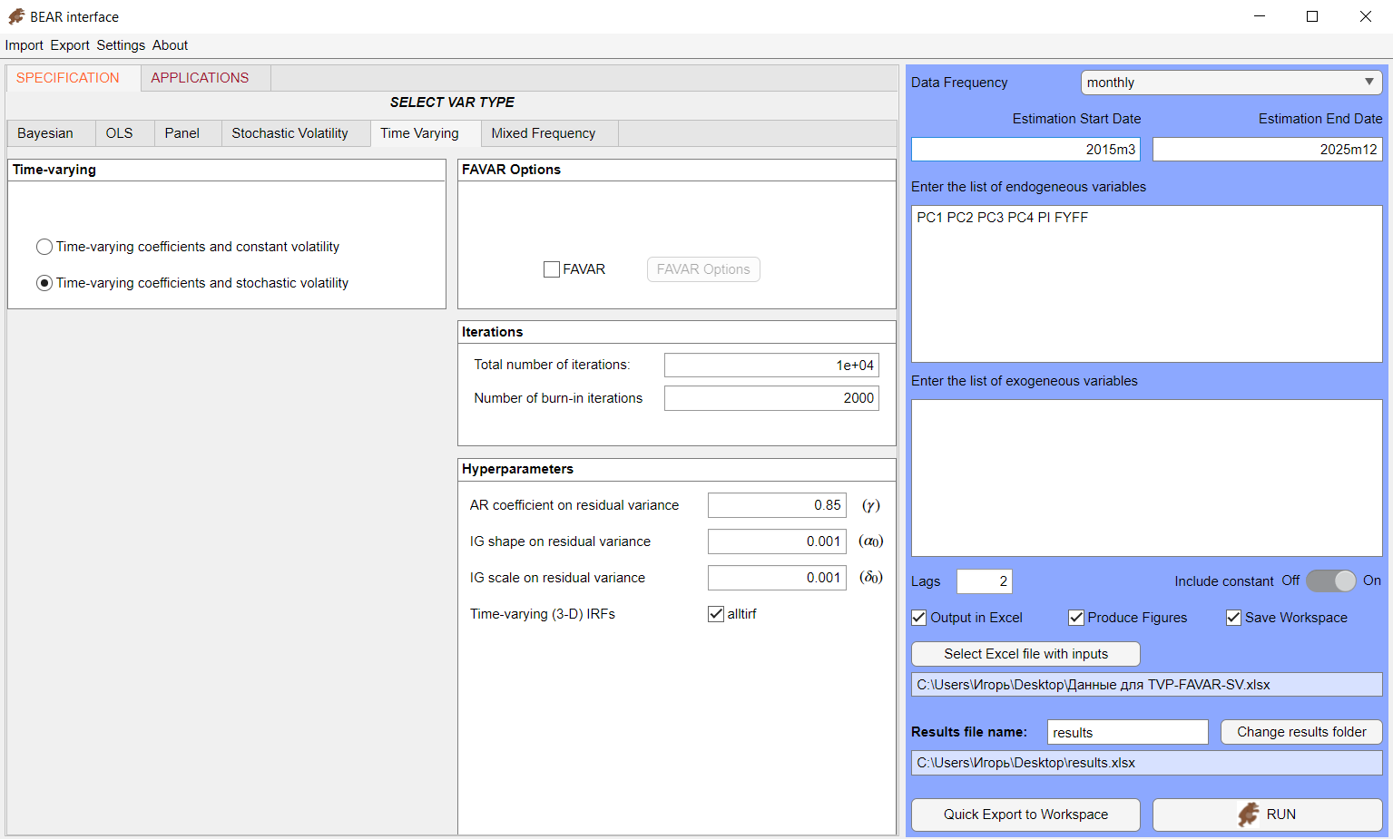
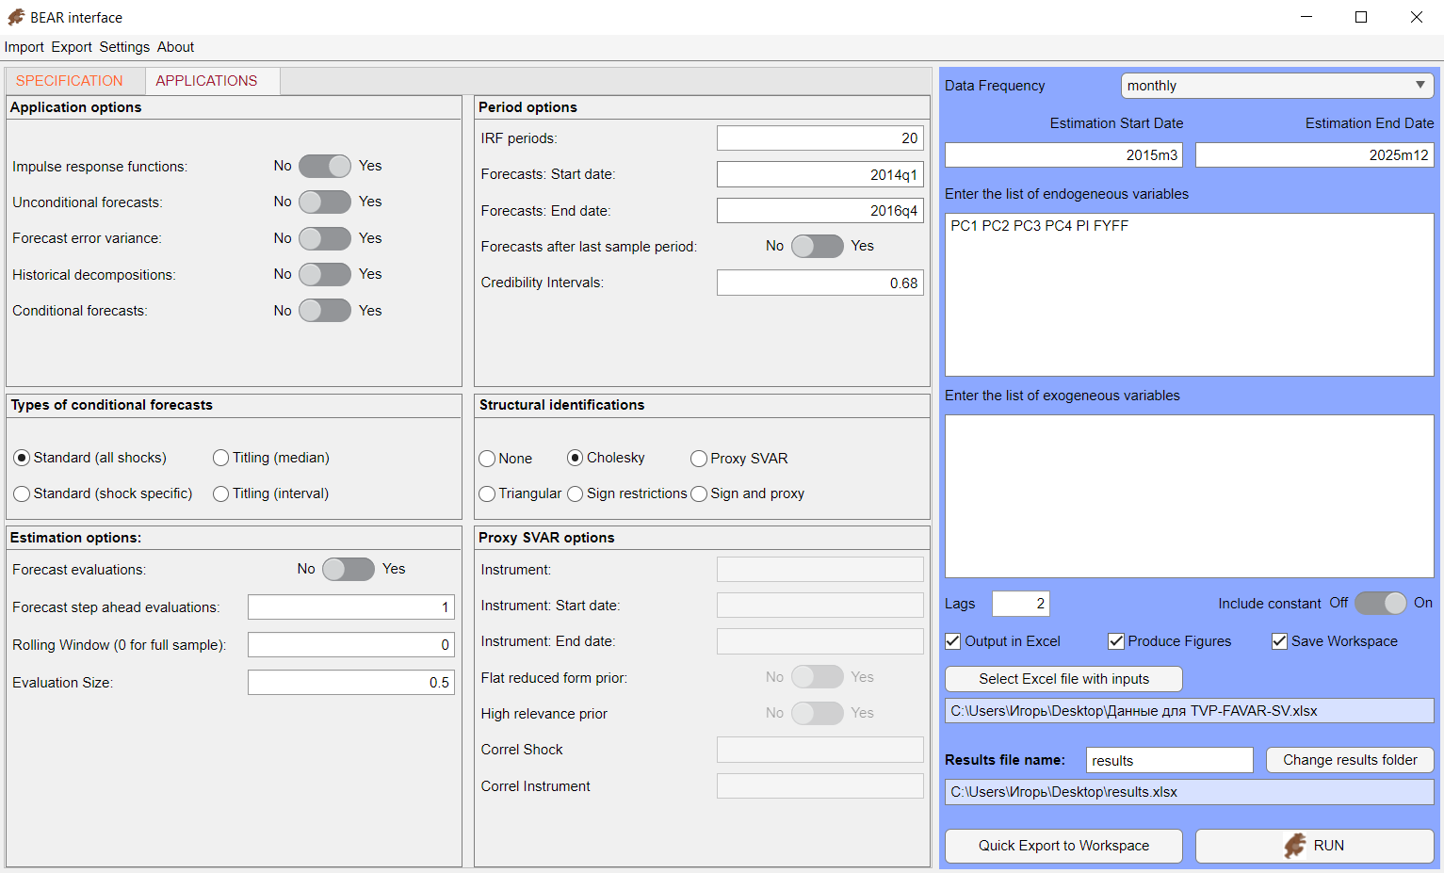
- Получение накопленных откликов производилось в Excel путём кумулятивного суммирования откликов, полученных из файла с результатами оценки (лист IRF time varying)
- Для визуализации используется код matlab из файла visualization.

